置安五金ERP-电脑PC开发文档
目录
变更记录 1
项目背景： 1
业务流程： 2
页面逻辑详细： 2
一、 登陆页 2
二、 设置 2
三、 供应链 3
四、 计划 3
1. 生产计划： 3
2. 工序设置： 4
五、 采购 4
1. 采购流程 4
2. 委外申请： 4
3. 委外审核： 4
4. 委外跟踪： 5
5. 委外工艺管理： 5
六、 仓库 5
七、 成品 5
八、 财务 5
九、 统计 5

变更记录
Ver.No | 发布日期 | 编制人 | 修改或追加摘要
V1.0 | 2023-08-09 | 龚肇熙 | 初始版本

项目背景：
这间五金厂是置安和安业的上游供应商，与置安同一个老板，帮置安和安业生产五金组件，财务上独立运作。
开发架框上也是与置安医疗的ERP分开开发，生产上的逻辑基本不相同。
理论上是五金ERP是供应链系统与ERP的结合。

业务流程：
采购和仓库基本与置安的ERP相同，计划、生产等需要重新开发。

页面逻辑详细：

登陆页
原型图：
https://rp.mockplus.cn/run/wwOBDmz2265aE/tZ5BVUHGtyQiuE?cps=hide&rps=hide&nav=1&ha=0&la=0&fc=0&out=1&rt=1&as=true
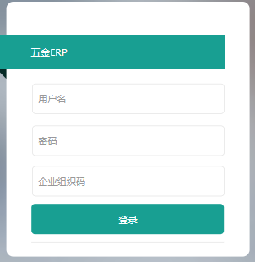
企业组织码标识登陆的供应商，置安和安业都会在这间五金厂下采购单，要求他们下的采购单都要在这个系统的供应链模块中看到。
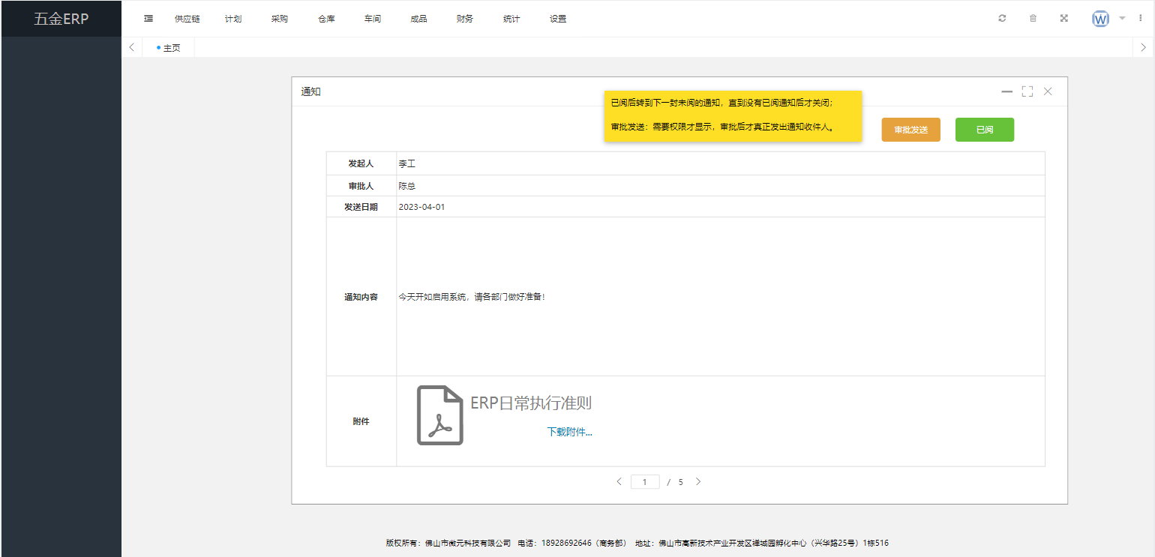
五金ERP也具有通知功能，功能与医疗ERP的相同。

设置
原型图：
https://rp.mockplus.cn/run/byLUUX5AQSCYR/YYdF7qFCehWNEG?cps=hide&rps=hide&nav=1&ha=0&la=0&fc=0&out=1&rt=1&as=true
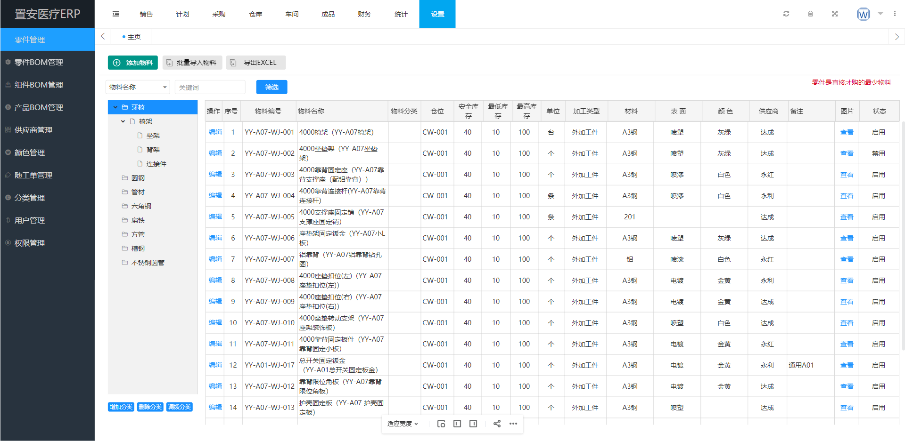
设置可以直接使用医疗ERP中的设置页面。

供应链
原型图：
https://rp.mockplus.cn/run/wwOBDmz2265aE/ZwzLKK0ETdY8dQ?cps=hide&rps=hide&nav=1&ha=0&la=0&fc=0&out=1&rt=1&as=true
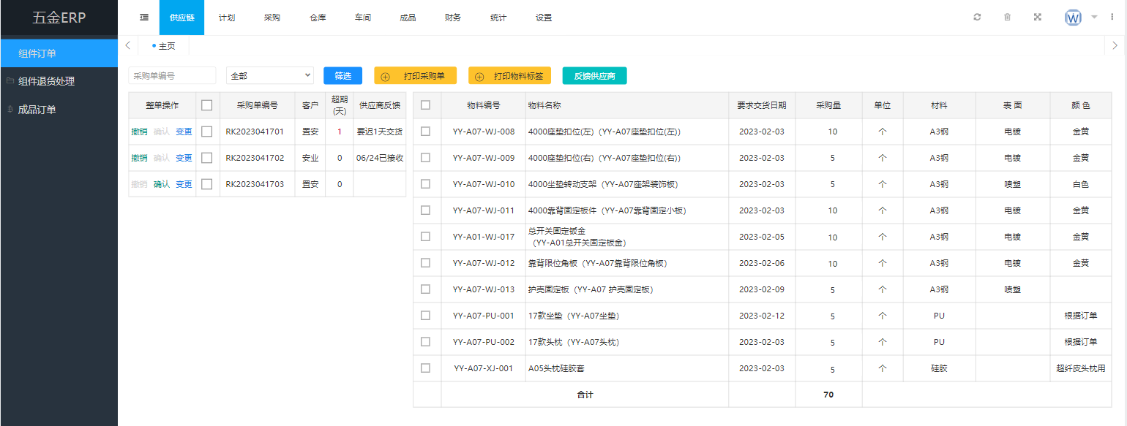
功能与《03-置安采购供应链-电脑PC开发文档-20230609》相同。

计划

生产计划：
- 产品
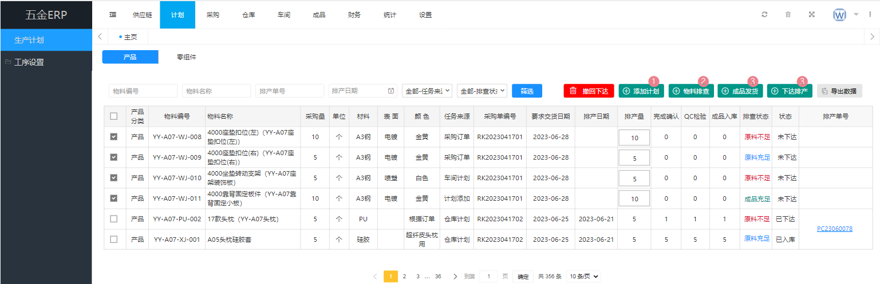
计划“任务数据”来源于多个模块，操作的是产品物料（即：设置→产品BOM管理创建的产品）：
采购订单：来源“计划→生产计划→添加计划→引入组件订单（即计划员调用添加客户的订单）”；
车间计划：来源“报工平板端→物料巡查→产品巡查→发起生产计划”（由车间主管发起的产品生产计划）；
计划添加：来源“计划→生产计划→添加计划→添加产品（由计划发起手动添加产品计划）”；
仓库计划：来源“仓库→产品列表→物料列表→生产计划（由仓管员发起的产品生产计划）”
添加计划（按钮）：打开“添加生产计划”子页如下图：
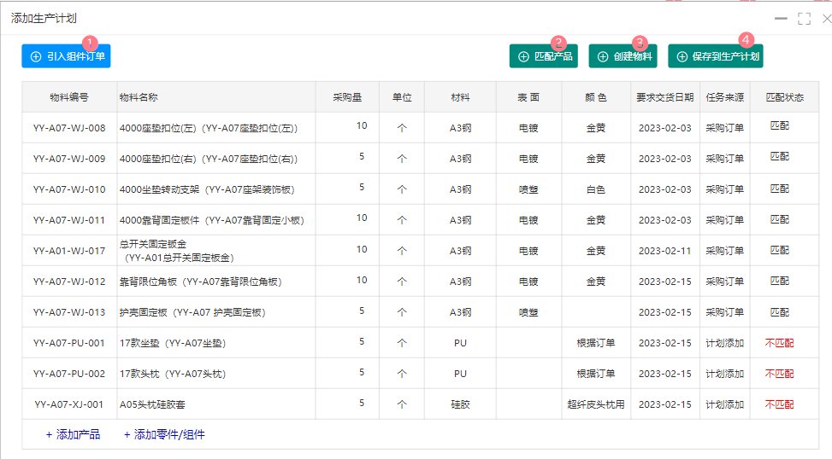
引入组件订单（按钮）：打开组件引入子页，子页数据来源于“供应键→组件订单→客户采购单列表”如图：
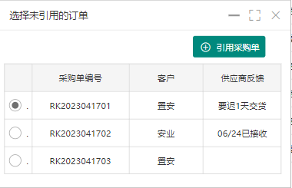
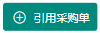引用采购单（按钮）：把所选采购单明细物料添加到“添加生产计划”子页列表中。
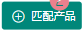匹配产品（按钮）：按钮功能目的是对比采购单上的物料与五金ERP产品设置中的物料编码和名称是否一致。如果一致时显示“匹配”，否则显示“不匹配”。不匹配不物料不能保存到生产计划中。
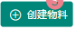创建物料（按钮）：调用“设置→产品BOM管理→添加产品”模块，进行产品的临时添加。
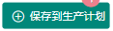保存到生产计划（按钮）：把“匹配”的产品物料添加到“计划→生产计划（列表）”，成为生产计划的数据来源“任务来源”标识为“采购订单”。
（按钮）：手动添加产品计划，调用“设置→产品BOM管理”中产品列表数据，添加到“添加生产计划”子页列表中，“任务来源”标识为“计划添加”。
（按钮）：手动添加产品计划，调用“设置→零件管理/组件BOM管理”中产品列表数据，添加到“添加生产计划”子页列表中，“任务来源”标识为“计划添加”。
物料排查（按钮）：生成物料排查列表，排查逻辑与医疗ERP的排查逻辑相同。排查后打开排查结果如下图：
- 下达产品：
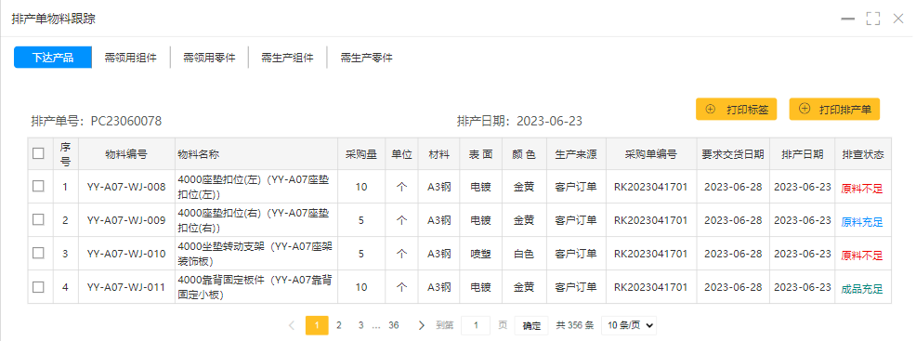
列出排查产品的“排查情况”。
成品充足：表示对比排查产品列表库存，产品库存足够；
原料充足：表示产品库存不足，但拆解BOM表后，所有组件/零件都足够；
原料不足：表示产品库存不足，但拆解BOM表后，组件/零件不足；
打印标签（按钮）：调用积木报表打印；
打印排产单（按钮）：调用积木报表打印；
- 需领用组件：
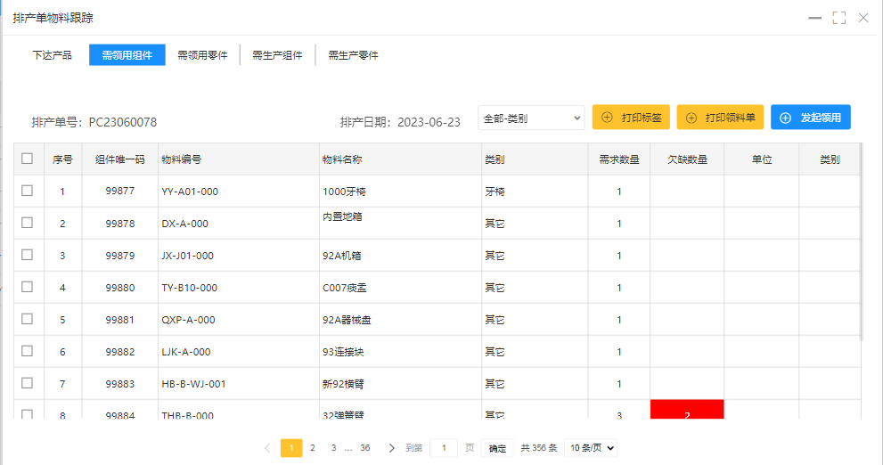
列出足够的组件信息。
发起领用（按钮）：勾选组件行，发起领用申请，领用数据发送到“仓库→组件列表→待审核出库单”
- 需领用零件：
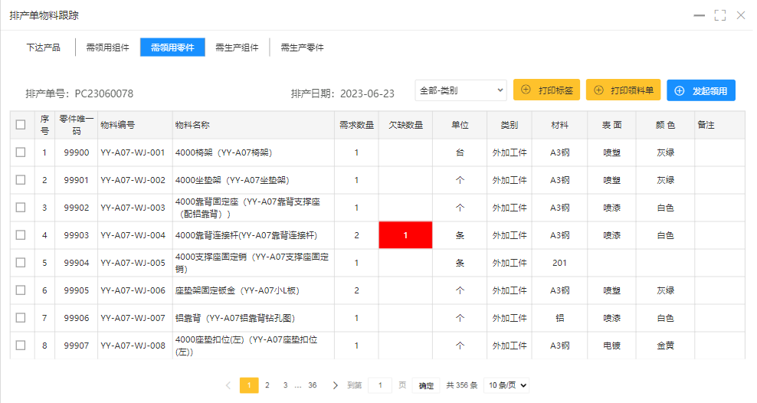
列出不足组件，零件充足的零件信息。
发起领用（按钮）：勾选零件行，发起领用申请，领用数据发送到“仓库→零件列表→待审核出库单”
- 需生产组件：
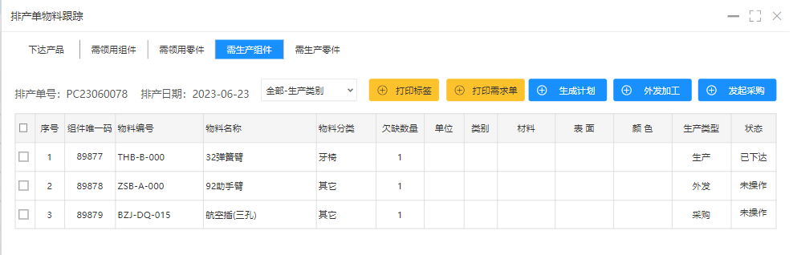
生成计划（按钮）：勾选组件行，发起零组件生产计划“计划→生产计划→零组件（列表）”，标识状态为“已下达”；
委外加工（按钮）：勾选组件行，发起外加委外加工申请单“采购→委外申请（列表）”标识状态为“已下达”；
发起采购（按钮）：勾选组件行，发起采购申请单“采购→采购申请（列表）”标识状态为“已下达”；
注意：标识为“已下达”的物料不能再次发起计划、委外或采购。
- 需生产零件：
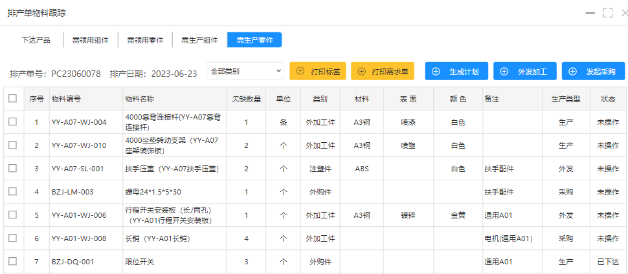
生成计划（按钮）：勾选组件行，发起零组件生产计划“计划→生产计划→零组件（列表）”，标识状态为“已下达”；
委外加工（按钮）：勾选组件行，发起外加委外加工申请单“采购→委外申请（列表）”，标识状态为“已下达”；
发起采购（按钮）：勾选组件行，发起采购申请单“采购→采购申请（列表）”，标识状态为“已下达”；
注意：标识为“已下达”的物料不能再次发起计划、委外或采购。

入库发货（按钮）：勾选“成品充足”的产品，发起成品发货申请“成品→成品发货（发货单）”；
下达排产（按钮）：改变勾选成品的状态为已下达，并生成“排产单号”，已下达的产品才会在“报工平台→生产报工”中显示进行报工；
撤回下达（按钮）：撤消已下达产品的状态为“未下达”；
点击排产单号：打开相同排产单单的产品列表（即：重新列出“物料排查”的状态）；
- 零组件：
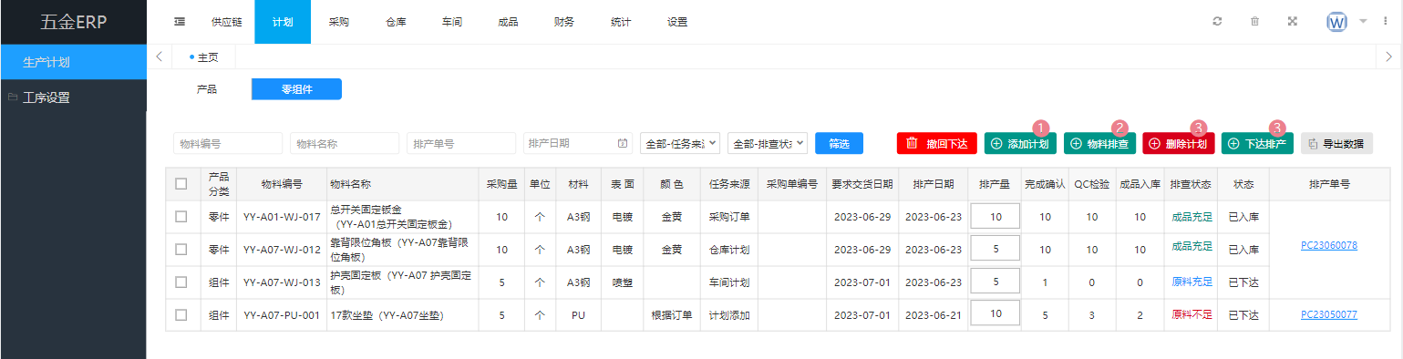
计划排产的是零件或组件（即：），相关的逻辑与产品模块中的功能逻辑完全相同。
计划“任务数据”也来源于多个模块，操作的是零件/组件物料（即：设置→零件管理&组件BOM管理）：
采购订单：来源“计划→生产计划→添加计划→引入组件订单（即计划员调用添加客户的订单）”；
车间计划：来源“报工平板端→物料巡查→组件&零件巡查→发起生产计划”（由车间主管发起的产品生产计划）；
计划添加：来源“计划→生产计划→添加计划→添加零件/组件（由计划发起手动添加产品计划）”；
仓库计划：来源“仓库→零件&组件列表→物料列表→生产计划（由仓管员发起的产品生产计划）”;
删除计划（按钮）：删除勾选的计划零组件。如显示“成品充足”的组件不用排产生产的，就可以删除计划。

工序设置：
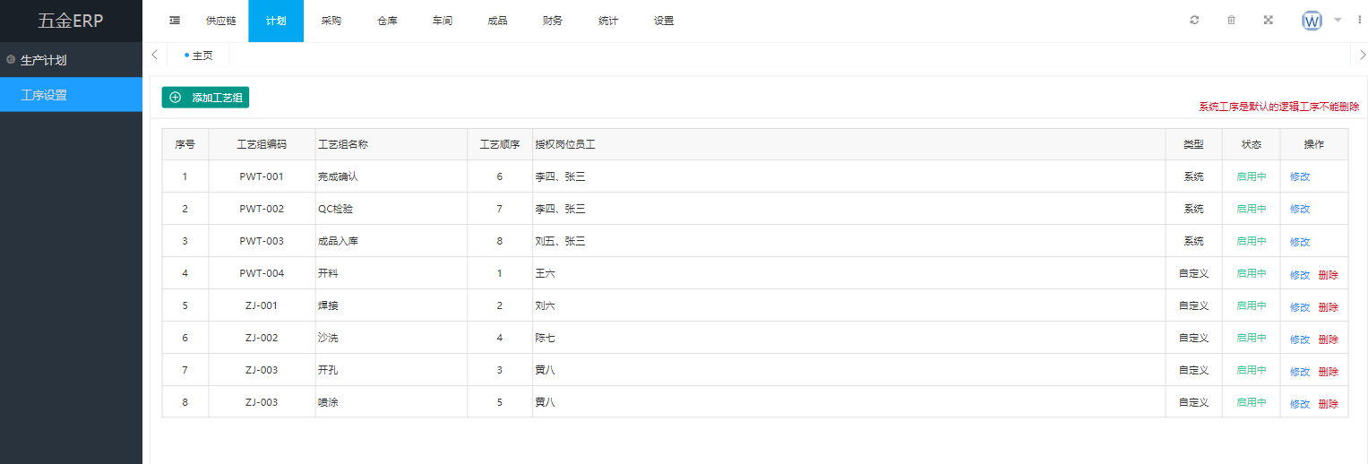
与医疗ERP中的“工序设置”相同，创建工艺并授权给员工进行报工，员工列表也是来源于“车间→车间员工管理”中的员工列表。
工艺顺序：用于生成报工时的顺序，“工艺顺序”数字（整数）不能重复、不为空、不为‘0’。
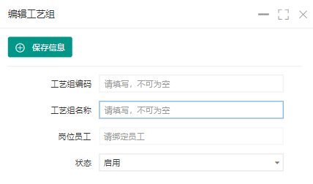

采购
原型图：
https://rp.mockplus.cn/run/wwOBDmz2265aE/zWfFf-hzeMxR4-?cps=hide&rps=hide&nav=1&ha=0&la=0&fc=0&out=1&rt=1&as=true

采购流程
采购申请、采购审批和采购跟踪的功能使用与医疗ERP的功能相同。

委外申请：
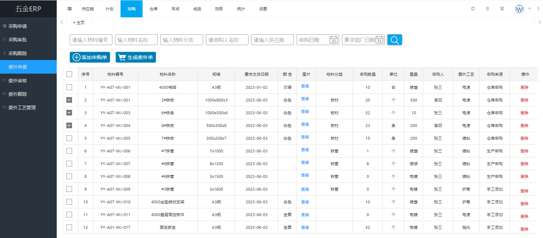
委外申请列表数据来源于三个模块。
仓库申购：来源于“仓库→零件列表/组件列表→物料列表→委外采购”；
生产申购：来源于“计划→生产计划→物料排查/（排产单）→需生产组件/需生产零件→外发加工”；
手工添加：来源于“添加申购单”；
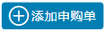添加申购单（按钮）：打开添加申购单子页。
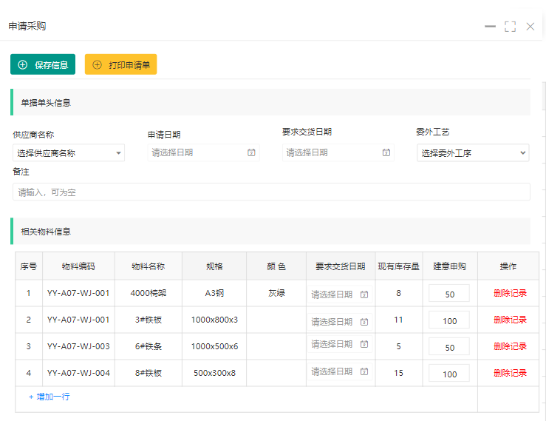
选择委外工序（下拉选择）：下拉工序来源于“采购→委外工艺管理→工艺组名称列表”。
增加一行：添加一行新的申请物料，可选择零件或组件进行委外，选择数据来源于“仓库→零件列表/组件列表”。
生成委外单（按钮）：勾选的物料生成“委外采购单”，生成时注意“委外工艺”需一致。如果不一致时提示“所选委外工艺不一致，是否继续生成委外加工单。”用户按“是”时，同样也生成委外单。

委外审核：
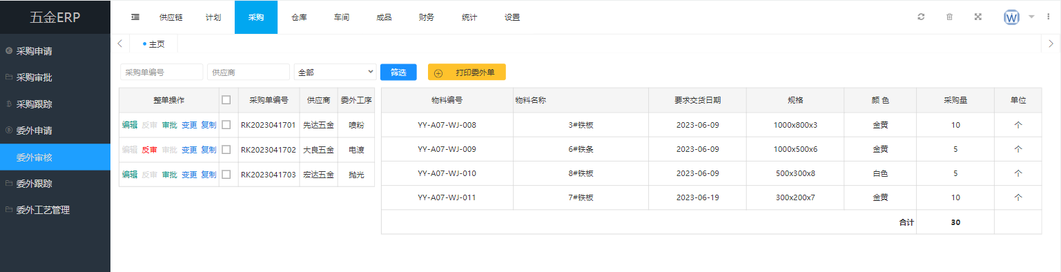
与采购审批功能相同，修改委外单状态为审核状态。审核后可在委外跟踪里查询到。

委外跟踪：
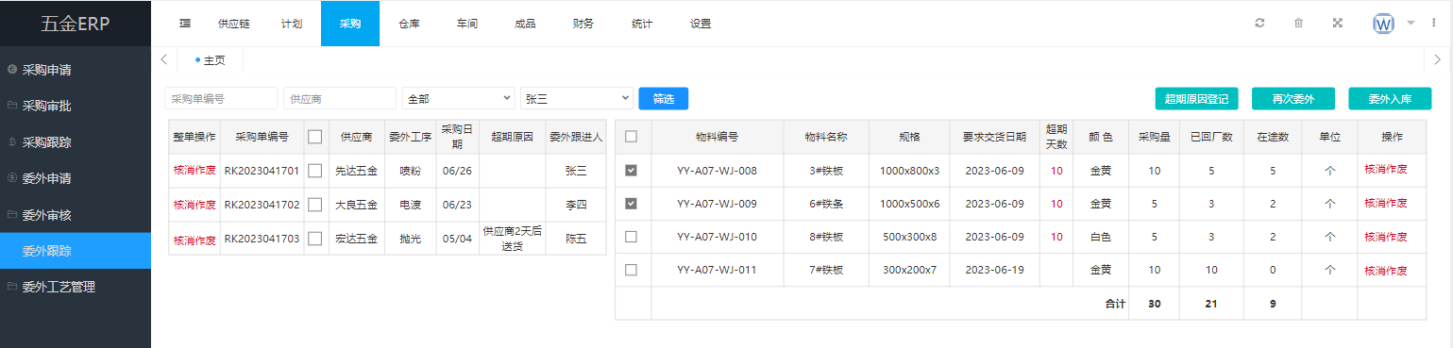
数据来源于“委外审核”已审核的委外采购单。“在途数”为‘0’的隐藏。
超期天数=今天日期-要求交货日期，大于0时显示，小于0时隐藏。
超期原因登记（按钮）：勾选订单单头，打开超期原因登记框。
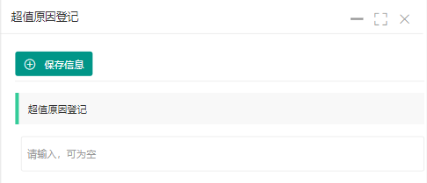
保存信息：保存后会在单头列表“超期原因”字段中显示。
再次委外（按钮）：功能目的：有部分物料委外会存在多次委外加工的情况，物料也不回厂，直接从委外加工A厂，拉到委外加工B厂进行再次加工。“再次委外”的目的就是要把物料做一次快速再委外（生成委外申请），同时也生成一次回厂记录，再次委外的回厂记录只生成记帐流水（财务需要结货款给委外厂），不产生实际入库。
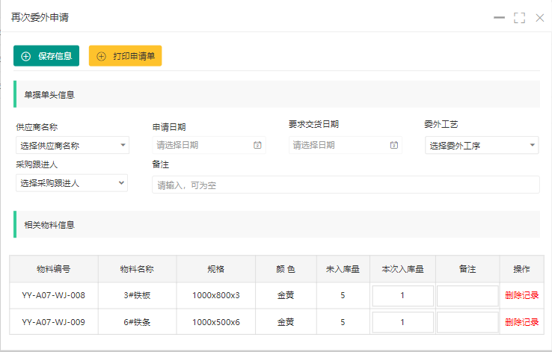
重新选择“供应商”和“委外工艺”。
保存信息：
- 把“本次入库量”类加到“已回厂数”，减少“在途数”；
- 并生成入库记录帐，入库记录帐默认为审核（记得不要产生真正入库库存量）；
- 同时创建一个委外申请单。
委外入库（按钮）：产生入库记录“仓库→零件列表/组件列表→待审核入库单”
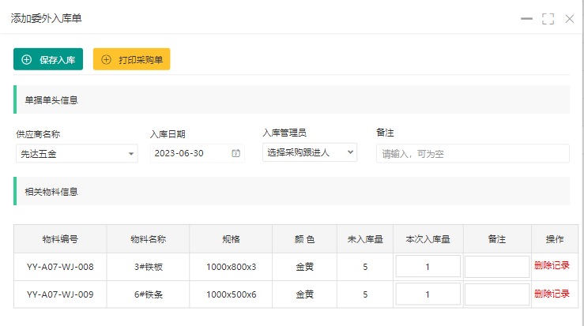

委外工艺管理：
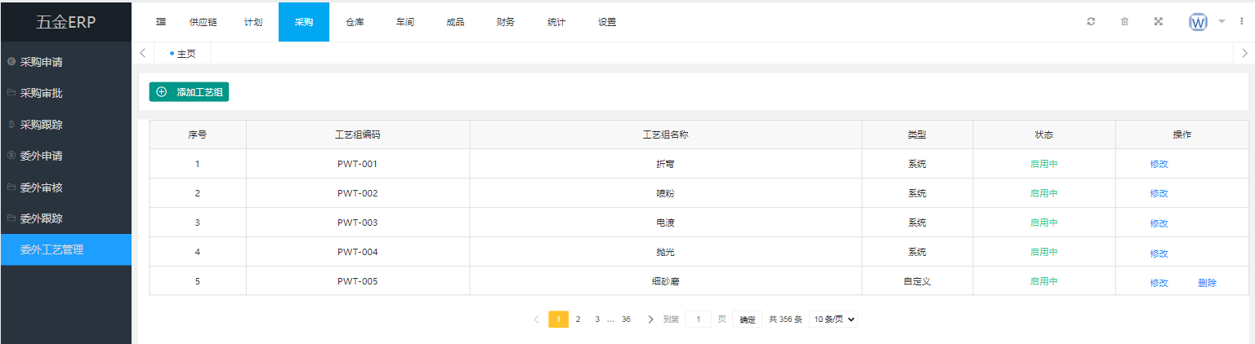
添加“委外的工序”。
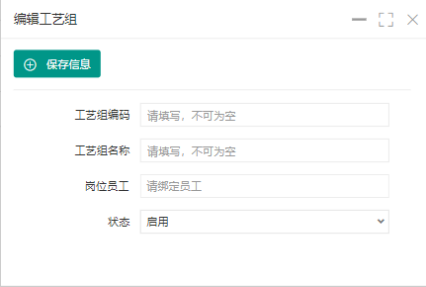
类型是“系统”的是系统初始化时默认的工序。

仓库
仓库的页面功能与医疗ERP相同。零件列表和组件列表多了“委外采购”和“生产计划”两个按钮
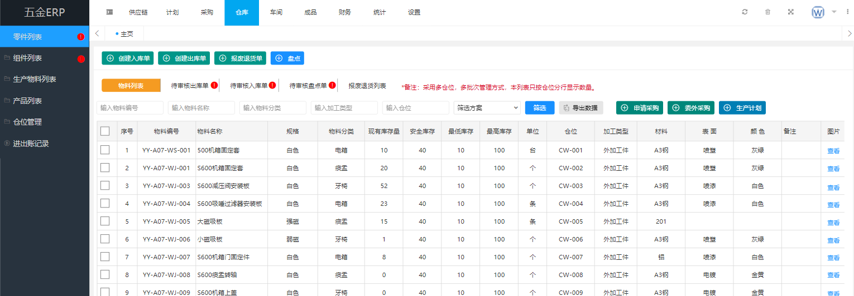
.委外采购（按钮）：数据对接“采购→委外申请”
生产计划（按钮）：数据对接“计划→生产计划→零组件”

车间

生产跟踪：
原型图：
https://rp.mockplus.cn/run/wwOBDmz2265aE/RuhDKkNnR1YnYp?cps=hide&rps=hide&nav=1&ha=0&la=0&fc=0&out=1&rt=1&as=true
- 产品-任务跟踪：
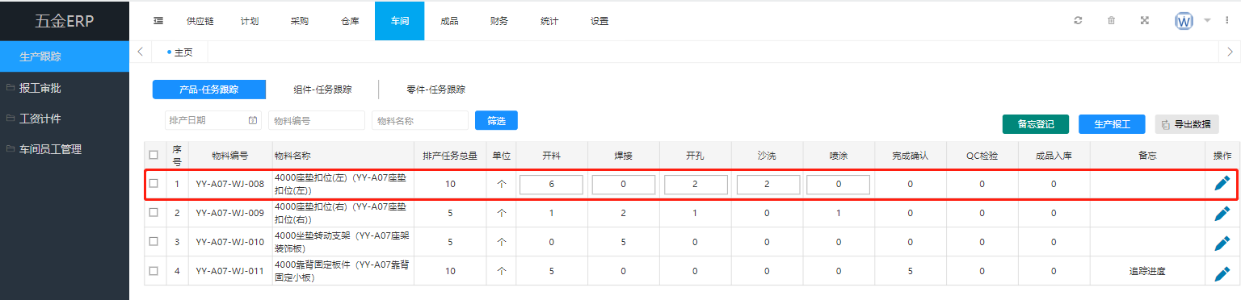
数据来源于“计划→生产计划→产品”中‘已下达’的排产数量。
“开料、焊接、开孔 ... ...”等列表表头，来源于“计划→工序设置”，从左到右的排序是根据‘工艺顺序’进行排序。
产品的生产工艺对应的数量，来源于“报工平板→生产报工”员工上报的数量。注意：员工上报报工量会扣减上一个工序的数量，例如，员工上报“开孔”工序，开孔工序的工序顺序为‘3’，上报数量为‘10’，上报时会扣减工序顺序为‘2’的10个工序数量，理论上“排产任务总量”等于所有工序数量总和。即“生产报工”的逻辑。
修改：修改报工数量，只允许修改用户新增的工序数量，即“计划→工序设置→类型=自定义”的工序。修改保存时判断各工序数量总和是否与“排产任务总量”相等，即排产任务总量一定与（开料+焊接+开孔+沙洗+喷涂+完成确认+QC检验+成品入库）工序相加总数相等。
当成品入库量=排产任务总量时数据行隐藏，表示应排产项已经生产完成。
备忘登记（按钮）：相当于登记备注，勾选数据行后进行登记，信息记录到备忘中。
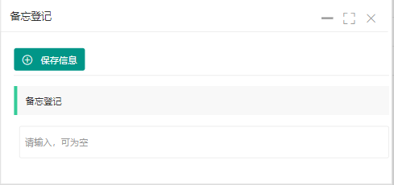
生产报工（按钮）：勾选数据行后进行“生产报工”如下图，实现电脑报工功能。
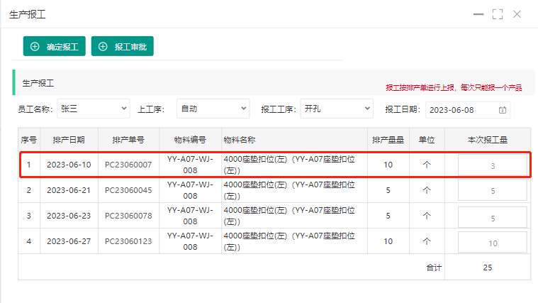
员工名称：下拉数据来源于“车间→车间员工管理”的员工列表。
上工序：自动（默认项），加“计划→工序设置”的工艺组名称表表
报工工序：来源于“计划→工序设置”的工艺组名称表表；用户选择不同工序
报工日期：默认为当天，用户重新选择。
本次报工量：手工输入数量。
确定报工（按钮）：①本次报工量类加到对应的工序数量中；②扣减上一个‘工艺顺序’对应工序的数量（数量可为负数）；③判断各工序数量总和是否与“排产任务总量”相等。
报工逻辑实例：
- 如上图红色圈数值，本次报“开孔”工序上报‘3’个，报工类加“开孔”工序等于‘5’；
- 扣减上工艺工序数量：
  - 判断报工工序名是否“QC检验”或“成品入库”，
    - 如果工序为“成品入库”扣除“QC检验”数量；
    - 如果工序为“QC检验”扣除“完成确认”数量；
  - 判断“车间→生产跟踪→生产报工→上工序”是否“自动”
    - 如果为“自动”，则自动查找上一个工序进行数量扣减；
      - 如果上工序数量为‘0’，则再查找上一个工序进行扣减；
      - 扣减的报工数量可以为负数；
      - 查找到最上级工序（即工艺顺序=‘1’），数量=0时，提示“报工错误：上级工序数量不足，请核对报工数量是否正确或指定“上工序”。”
    - 如果不是“自动”，则直接扣减上工序的报工数量。
  - 判断各工序数量总和是否与“排产任务总量”相等。
    - 相等则“保存”；
    - 不相等则提示“报工错误：上报的数量大于排产任务总量，请核对报工数量是否正确”
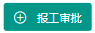报工审批（按钮）：审批报工的记录。功能与“车间→报工审批→报工审批”和“报工平台→审批/检验→报工审批”相同；
- 组件-任务跟踪：
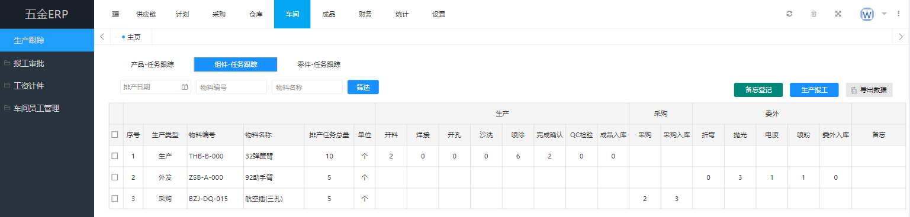
- 零件-任务跟踪：
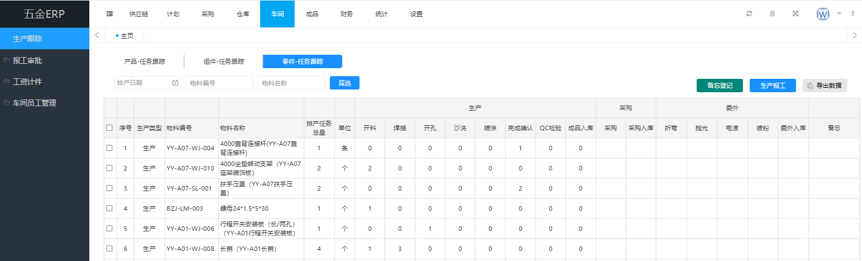

报工审批：
- 产品-报工跟踪：
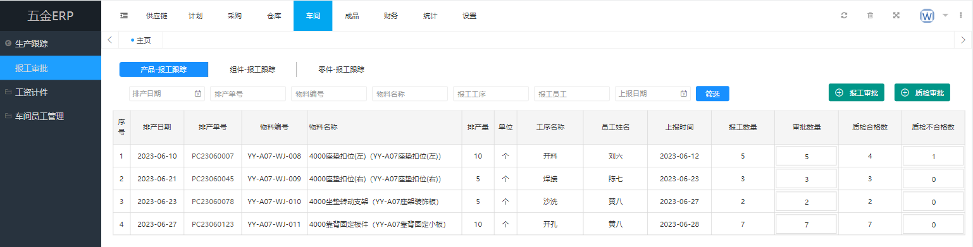
- 组件-报工跟踪：
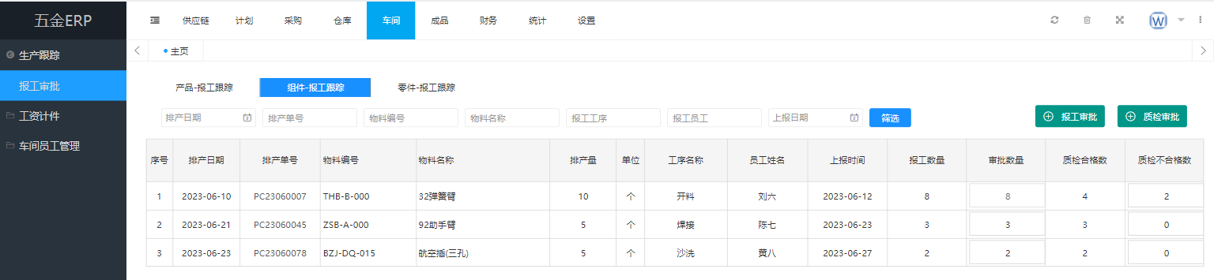
- 零件-报工跟踪：
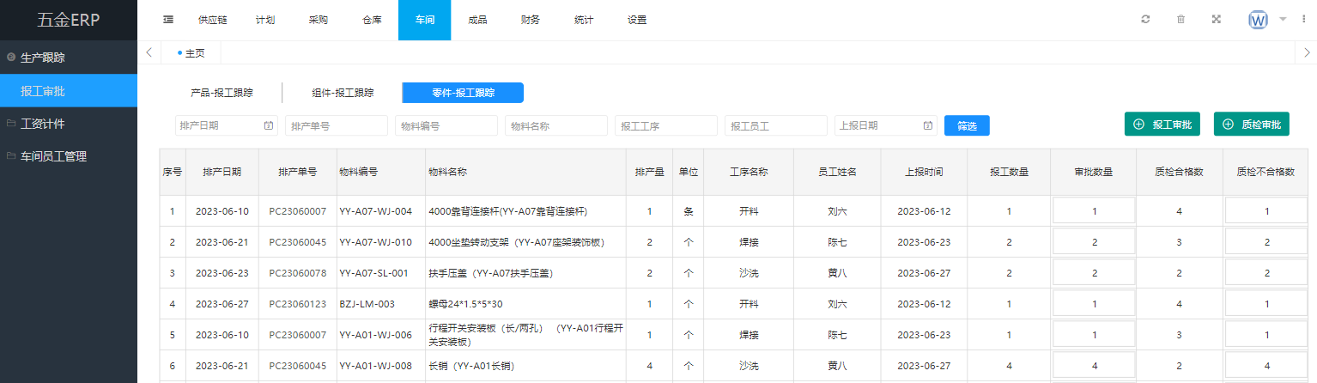

工资计件：
- 报工工资：
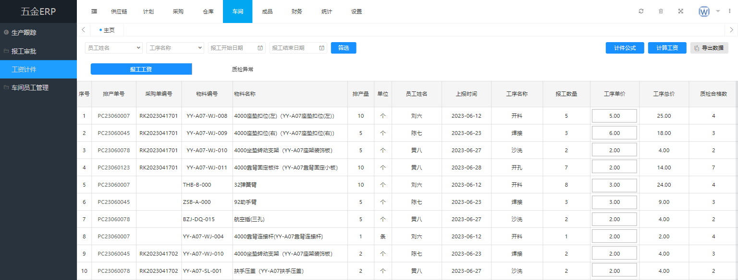
- 质检异常：
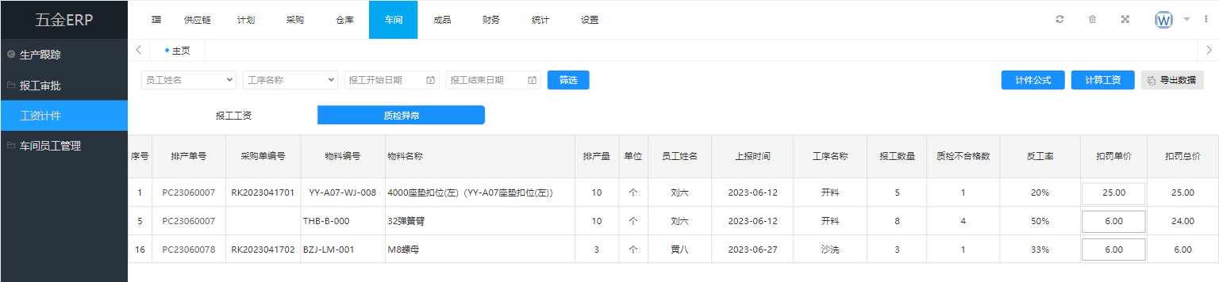

车间员工管理：
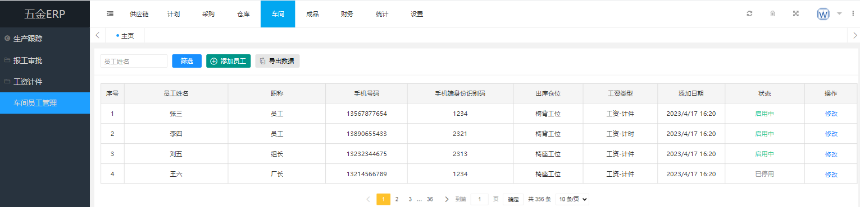

成品

成品发货：
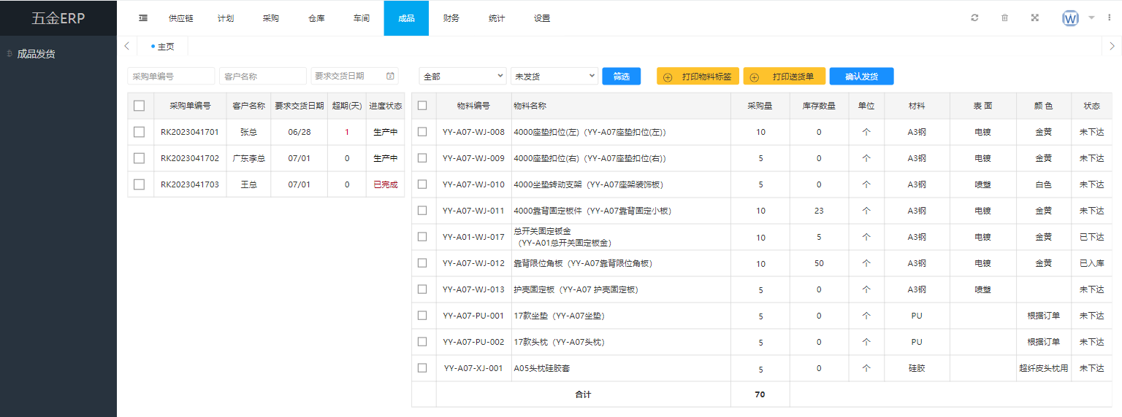

财务

送货清单：

钢材进销存:

激光配件统计:

生产配件统计：

加工明细表：

统计
先不做

